Opgave 3
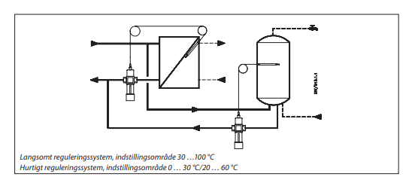
Du skal dimensioner en Danfoss RAVK reguleringsventil
Du har følgende oplysninger:
Beholder skal tilføres 29 kW
Dt = 25 K
Dp_{værk}= 38000 Pa
Dp_{spiral} = 12 kPa

